D И Н CT РУ К Ц ИЯ ицхие БЛ АН К №

oДатаoгpoвoeдeчoкя
H H KO -2015
oo оl1ре«дмет

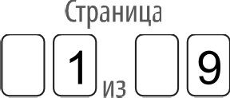
оГлаз« oбаркoахт oo оо Й0М8§ K0MlJЛeKTd Ё/ld Н ft0B

Диагностическая работа по РУССКОМУ ЯЗЫКУ

4 класс Демонстрационный вариант

Инструкция по выполнению работы

На выполнение работы по русскому языку даётся 60 минут. Работа состоит из двух частей и включает в себя 15 заданий.
На выполнение заданий части 1 отводится 30 минут, в конце этого времени ответы на задания части 1 сдаются. На выполнение заданий части 2 также отводится 30 минут. Между выполнением заданий частей 1 и 2 предусмотрен перерыв 10 минут.
Ответы на задания 1—3 и 7—15 запиши в поле ответа в тексте работы. Задания 4—6 выполни так, как это указано в условиях. Если ты хочешь изменить ответ, то зачеркни его и запиши рядом новый.
При выполнении работы не разрешается пользоваться учебником, рабочими тетрадями, справочниками по грамматике, орфографическими словарями, другими справочными материалами.
Советуем выполнять задания в том порядке, в котором они даны. Для экономии времени пропускай задание, которое не удаётся выполнить сразу, и переходи к следующему. Постарайся выполнить как можно больше заданий.

Желаем успеха.!

Не забудь выполнить задания на другой стороне листа.!

Н аци о нал ь н ое и ссл едо ва ни е ка ч ества об ра зо ва ни я
Ы 2015, РОСОБРНАДЗОР

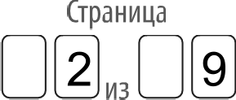
6Td ПД0BeД£HИЯ ()Д£ДМ9Т ЁЛб€£ бДИdНТ

0

Часть 1

В заданиях 1—3 запиши ответы в отведённых для этого полях.

Рассмотри изображения и выполни задания.

Какой предмет изображён на фотографии? Напиши название этого предмета

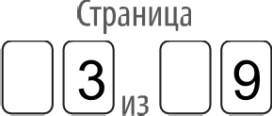
Дата проведения fiредмет Клан Вариант

0

Что изображено на фотографии? Ответь одним предложением (в нём должно быть не менее трёх слов), запиши свой ответ.

Ответ.

Не забудь выполнить задания на другой стороне листа.!

D ЧАСТЬ 1
Дата проведения

fiредмет Клaсг Вариант

Номер комплекта бланков

oO.оо.oO «ы oë OooO Оо 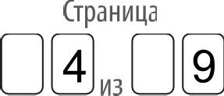

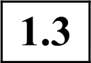
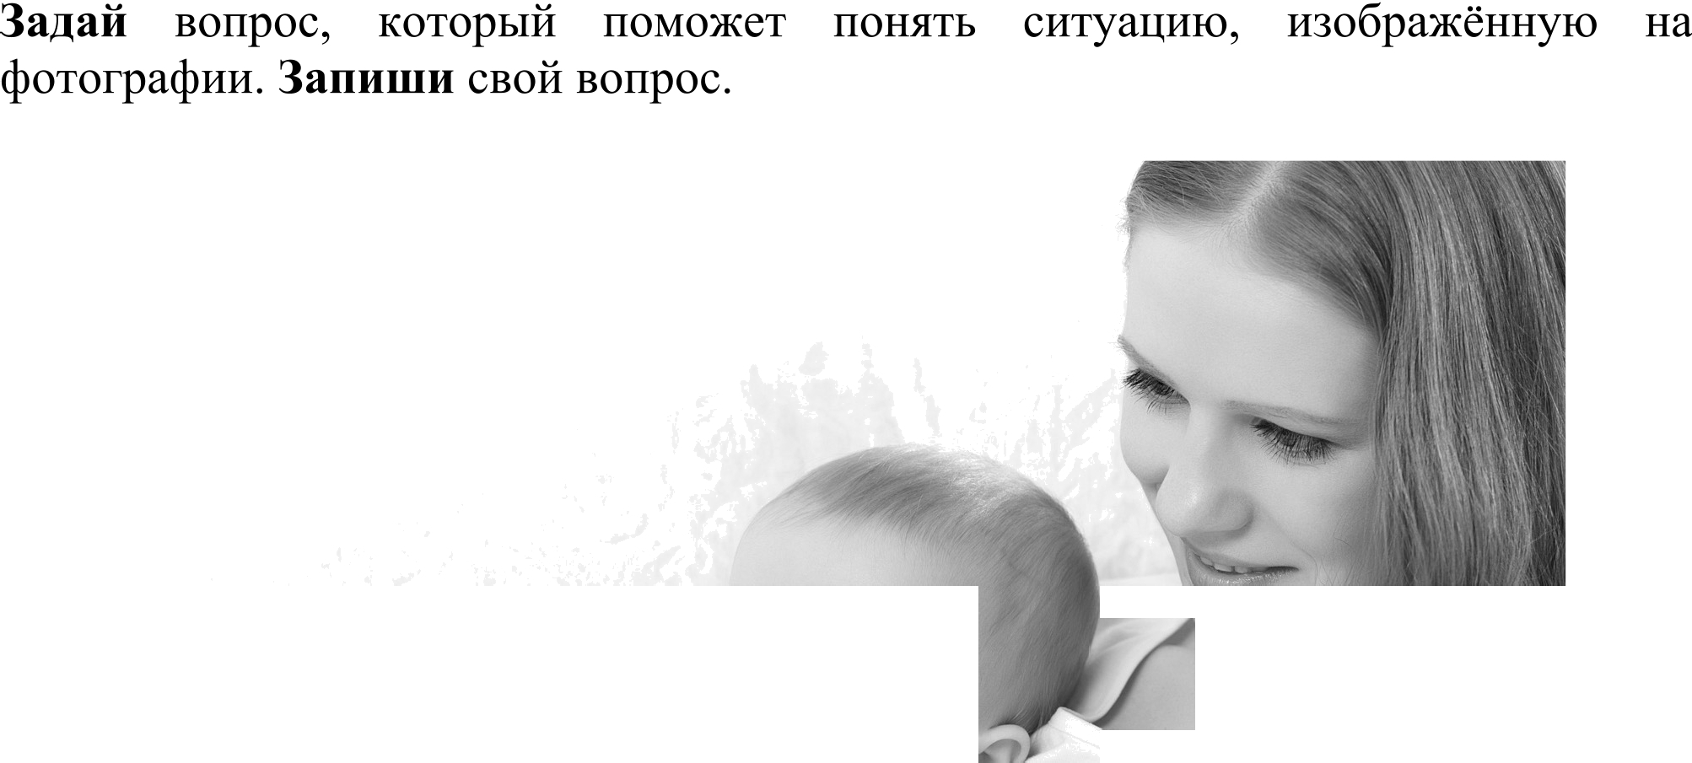

Вопрос.

2 Представь, что тебе нужно срочно позвонить другу (подруге), а у тебя нет мобильного телефона. С какими словами ты вежливо обратишься за помощью к однокласснику, у которого есть мобильный телефон? Запиши свою просьбу (в предложении должно быть не менее трёх слов).
Просьба.

D ЧАСТЬ 1
БЛАН К №

oДатаoпровoеденoия
H H KO -2015
oo «fipeдмeт
оКлaс«г

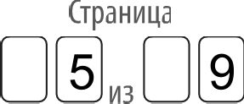
oВариoант oo оо Номер комплекта бланков

O•

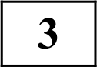 Перепиши текст, раскрывая скобки, вставляя, где это необходимо, пропущенные буквы и знаки препинания.
Ж..вёт (в)заповедник.. руч..ной вор..н. Он по..вился в..сной. Это был мален..кий птен..чик — л..тать ещё (не)умел. Назвали птенца (П/п)етькой.
(За)лето вор..н подрос и стал бол..шим проказником. Теперь он гоня..тся (за)курами дёрга..т (за)хвост кошку. Боится (П/п)етька тол..ко мес..ного п..туха. П..тух ..громный и очень с..рдитый. (У)него острые шпоры, кре(б/п)кий клю(в/ф).
Раз (П/п)етька схв..тил (за)крыло пёстр..ю курицу. Она громко з..кудахтала. П..тух пришёл (в)ярость. Он нал..тел (на)оби(д/т)чика стал кл..вать его и бить крыл..ями.
(С)тех пор (П/п)етька о(б/п)ходит п..туха ст..роной.
Ответ.

Не забудь выполнить задания на другой стороне листа.!

Наци о нал ь н ое и ссл едо ва ни е
Ы 2015, РОСОБРНАДЗОР

D ЧАСТЬ 1
БЛАН К №

oДатаoпровoеденoия
H H KO -2015
oo «fipeдмeт
оКлaс«г

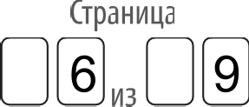
oВариoант oo оо Номер комплекта бланков

O•

Задания 4—6 выполни так, как это указано в условиях.

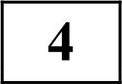 Произнеси данные ниже слова, поставь в них знак ударения над ударными гласными.

П о д ви ги, м а с ки р о в к а, о к р ужи л и, п о л а г а е т с я.

В данном ниже предложении подчеркни главные члены. Если можешь,
графически обозначь второстепенные члены предложения.
П р о ч н ы й ч е х о л з а кр ы л по д к а р н и з о м г н ё з д а.

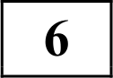 В данном ниже предложении над каждым словом напиши, какой частью речи оно является.

П р о ч н ы й ч е х о л з а кр ы л по д к а р н и з о м г н ё з д а.

Наци о нал ь н ое и ссл едо ва ни е

Ы 2015, РОСОБРНАДЗОР

D Ч ACTb 2 БЛАН К №

O•

oДатаoпровoеденoия
H H KO -2015
oo «fipeдмeт
оКлaс«г

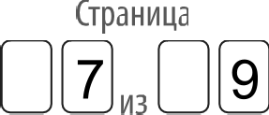
oВариoант oo оо Номер комплекта бланков

Часть 2
Прочитай текст и выполни задания 7—13. Запиши ответы в отведённых
для этого полях.

(1)Есть подвиги, за которые не полагаются ордена. (2)Награда за доброту, милосердие — память. (З)Во время Великой Отечественной войны, когда в 1941 году немцы окружили Ленинград, на позолоченный Адмиралтейский шпиль для маскировки натянули чехол. (4)Зачехлили и кораблик-флюгер, который украшает шпиль на высоте семидесяти двух метров. (5)И шпиль, и кораблик — дорогие сердцу ленинградцев символы города.
(б)Однако осколки от снарядов, которыми забрасывали Ленинград фашисты, повредили чехол, и летом 1943 года Адмиралтейский шпиль с флюгером уже посверкивал через множество дыр. (7)Двое музыкантов, увлекавшихся до войны альпинизмом, мужественно поднялись на шпиль и залатали дыры.
(8)A когда многочасовая работа была закончена и мастера стали медленно спускаться вниз, вдруг раздались крики ласточек. (9)Прочный чехол закрыл под карнизом гнёзда. (l0)Что делать? (11)Уставшие музыканты- альпинисты вновь забрались наверх. (12)Распороли парусину, освободили гнёзда и опять зашили чехол. (lЗ)Опустились верхолазы на землю едва живые, но счастливые. (14)Родные ласточки летали над родным городом!
(По В. Бахревскому)

Н аци о нал ь н ое и ссл едо ва ни е
Ы 2015, РОСОБРНАДЗОР

D Ч ACTb 2 БЛАН К №

O•

oДатаoпровoеденoия
H H KO -2015
oo «fipeдмeт
оКлaс«г

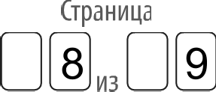
oВариoант oo оо Номер комплекта бланков

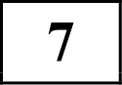 Что хотел сказать автор читателю? Определи и запиши основную мысль текста.
Ответ.

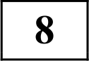 Составь и запиши план текста из трёх пунктов. В ответе ты можешь использовать сочетания слов или предложения из самого текста.
Ответ.

і.

2.

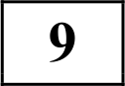 Как ты понимаешь значение слова «альпинизм»? Запиши своё объяснение.
Ответ. Альпинизм — это

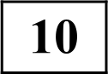 Замени слово «залатать» (из предложения 7) близким по значению словом (словами), запиши это слово (эти слова).
Ответ.

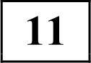 В предложении 4 найди слово, строение которого соответствует схеме: Выпиши это слово, обозначь его части.
Ответ:

Не забудь выполнить задания на другой стороне листа.!

Н аци о нал ь н ое и ссл едо ва ни е
Ы 2015, РОСОБРНАДЗОР

D Ч ACTb 2 БЛАН К №

O•

oДатаoпровoеденoия
H H KO -2015
oo «fipeдмeт
оКлaс«г

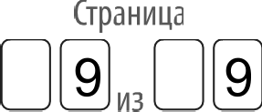
oВариoант oo оо Номер комплекта бланков

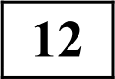 Почему в 1941 году Адмиралтейский шпиль был покрыт чехлом? Запиши цифру выбранного тобой варианта ответа.
- Шпиль и кораблик-флюгер закрывали от птиц.
- Маскировка могла уберечь шпиль от вражеских снарядов.
- К 1941 году из-за перепада температуры позолота на шпиле могла потускнеть.
- Кораблик-флюгер на шпиле к 1941 году уже был повреждён. Ответ:
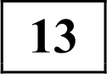 Зачем музыканты-альпинисты поднялись на Адмиралтейский шпиль в первый раз? Запиши цифру выбранного тобой варианта ответа.
- Для того чтобы потренироваться в восхождении.
- Для того чтобы спасти гнёзда ласточек.
- Для того чтобы сверху посмотреть на Ленинград.
- Для того чтобы залатать дыры на чехле. Ответ:
Задания 14 н 15 выполни так, как указано в условиях.

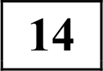 В данном ниже ряду слов найди слово (слова), в котором (которых) буква «е» обозначает тот же звук или те же звуки, что и в слове «поездка». Выпиши это
слово (эти слова).
Заехали, аптека, съели, лейка.
Ответ:

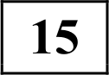 Как ты понимаешь значение выражения «принимать близко к сердцу»? Запиши своё объяснение, продолжив начатое предложение. Составь и запиши
предложение, включив в него это выражение.
Ответ. Выражение «принимать близко к сердцу» означает

Н аци о нал ь н ое и ссл едо ва ни е
Ы 2015, РОСОБРНАДЗОР

Система оценивания выполнения заданий диагностическои работы по русскому языку

Часть 1
.!.!.! Mpu оценивания ответов на задания 1—3 в работах исправляются, но не учитываются речевые н грамматическне недочёты.

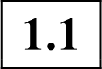
Какой предмет изображён на фотографии? Напиши название этого предмета

Содержание верного ответа и указания по оцениванию
(допускаются иные формулировки ответа, не искажающие его смысла)
На фотографии изображена чашка
Предмет назван верно, слово записано без орфографических ошибок | 1
Предмет назван верно, при записи слова допущены одна или несколько орфографических ошибок.  ИЛИ Предмет не назван/назван неверно независимо от наличия/отсутствия орфографических ошибок при записи слова | 0
Максимальный балл | 1

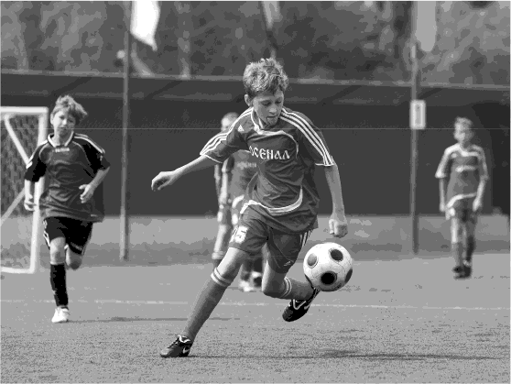
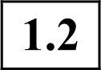 Что изображено на фотографии? Ответь одним предложением (в нём должно быть не менее трёх слов), запиши свой ответ.

Содержание верного ответа и указания по оцениванию
(допускаются иные формулировки ответа, не искажающие его смысла)
Может быть составлено, например, такое предложение: На фотографии дети играют в футбол.
Дети играют в футбол.
Нападающий футбольной команды ведёт мяч. Идёт футбольный матч.
Может быть составлено другое предложение, относящееся к сюжету фотографии
Ситуация определена верно, предложение записано без орфографических и пунктуационных ошибок | 2
Ситуация определена верно, при записи предложения допущено не более двух орфографических и двух пунктуационных ошибок | 1
Ситуация определена верно, при записи предложения допущено более двух орфографических и двух пунктуационных ошибок или три орфографические ошибки при отсутствии пунктуационных.  ИЛИ Ситуация не определена/определена неверно независимо от наличия/отсутствия орфографических и пунктуационных ошибок при записи предложения | 0
Максимальный балл | 2

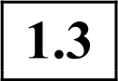 Задай вопрос, который поможет понять ситуацию, изображённую на фотографии. Запиши свой вопрос.

Содержание верного ответа и указания по оцениванию
(допускаются иные формулировки ответа, не искажающие его смысла)
На фотографии изображено, как мама читает маленькому ребёнку книгу или показывает какие-то картинки.
Могут быть заданы, например, такие вопросы к изображённой на фотографии ситvации:
Какую книгу мама читает своему ребёнку?
Какие картинки мама показывает своему ребёнку? Что рассматривают мама и ребёнок?
Во что играют мама и ребёнок?
Могут быть заданы другие вопросы, относящееся к сюжету фотографии
Вопрос относится к изображённой на фотографии ситуации, предложение записано без орфографических и пунктуационных ошибок | 2
Boпpoc относится к изображённой на фотографии ситуации, при записи предложения допущено не более двух орфографических и двух пунктуационных ошибок | 1
Ответ дан не в форме вопроса.  ИЛИ Вопрос относится к изображенной на фотографии ситуации, при записи предложения допущено более двух орфографических и двух пунктуационных ошибок или три орфографические ошибки при отсутствии пунктуационных.  ИЛИ Boпpoc не относится к изображенной на фотографии ситуации независимо от наличия/отсутствия орфографических и пунктуационных ошибок | 0
Максимальный балл | 2

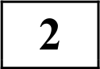 Представь, что тебе нужно срочно позвонить другу (подруге), а у тебя нет мобильного телефона. С какими словами ты вежливо обратишься за
помощью к однокласснику, у которого есть мобильный телефон? Запиши свою просьбу (в предложении должно быть не менее трёх слов).

Содержание верного ответа и указания по оцениванию  (допускаются иные формулировки ответа, не искажающие его смысла) | Баллы
Примерный вариант просьбы:
Разреши, пожалуйста, позвонить по твоему телефону. Просьба может быть сформулирована иначе
При оценивании учитывается, что в просьбе было употреблено этикетное, вежливое слово
Сформулированная просьба соответствует заданной речевой ситуации, в предложении содержится вежливое слово, предложение записано без орфографических и пунктуационных ошибок | 2
Сформулированная просьба соответствует заданной речевой ситуации, в предложении содержится вежливое слово, в предложении допущено не более двух орфографических и двух пунктуационных ошибок.
ИЛИ Сформулированная просьба соответствует заданной речевой ситуации, в предложении отсутствует вежливое слово, предложение записано без орфографических и пунктуационных ошибок
Сформулированная просьба соответствует заданной речевой ситуации, в предложении содержится вежливое слово, в предложении допущено более двух орфографических и двух пунктуационных ошибок или три орфографические ошибки при отсутствии пунктуационных.  ИЛИ Сформулированная просьба соответствует заданной речевой ситуации, в предложении отсутствует вежливое слово, предложение представляет собой некорректное с этической точки зрения высказывание независимо от наличия/отсутствия орфографических и пунктуационных ошибок при записи предложения.  ИЛИ Сформулированная просьба не соответствует заданной речевой ситуации независимо от наличия/отсутствия вежливого слова и орфографических и пунктуационных ошибок при записи предложения.  ИЛИ Просьба не сформулирована | 0
Максимальный балл

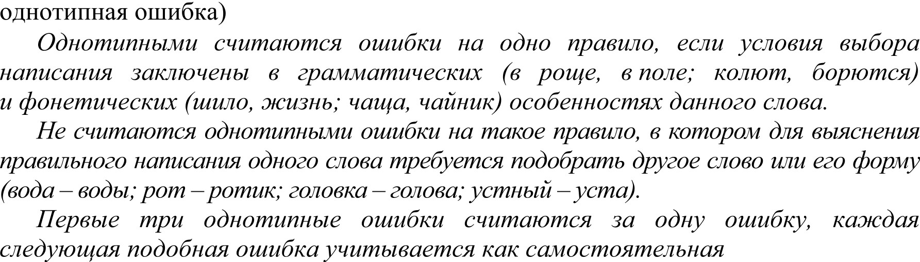

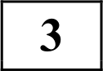 Перепиши текст, раскрывая скобки, вставляя, где это необходимо, пропущенные буквы и знаки препинания.
Ж..вёт (в)заповедник.. руч..ной вор..н. Он по..вился в..сной. Это был мален..кий птен..чик — л..тать ещё (не)умел. Назвали птенца (П/п)етькой.
(За)лето вор..н подрос и стал бол..шим проказником. Теперь он гоня..тся (за)курами дёрга..т (за)хвост кошку. Боится (П/п)етька тол..ко мес..ного п..туха. П..тух ..громный и очень с..рдитый. (У)него острые шпоры, кре(б/п)кий клю(в/ф).
Раз (П/п)етька схв..тил (за)крыло пёстр..ю курицу. Она громко з..кудахтала. П..тух пришёл (в)ярость. Он нал..тел (на)оби(д/т)чика стал кл..вать его и бить крыл..ями.
(С)тех пор (П/п)етька о(б/п)ходит п..туха ст..роной.

 | Содержание верного ответа и указания по оцениванию
Живёт в заповеднике ручной ворон. Он появился весной. Это был
маленький птенчик — летать ещё не умел. Назвали птенца Петькой.
За лето ворон подрос и стал большим проказником. Теперь он гоняется за курами, дёргает за хвост кошку. Боится Петька только местного петуха. Петух огромный и очень сердитый. У него острые шпоры, крепкий клюв.
Раз Петька схватил за крыло пёструю курицу. Она громко закудахтала. Петух пришёл в ярость. Он налетел на обидчика, стал клевать его и бить крыльями.
С тех пор Петька обходит петуха стороной.
 | Соблюдение орфографических норм
 | Орфографических ошибок нет (или допущена одна негрубая  ошибка). Возможно наличие одного-двух исправлений неверного написания на верное в словах с пропусками букв (или в словах без пропусков букв) |  |  |  | 4
 | Допущено | не более двух ошибок | (в их числе возможна | одна
 | Допущено три-четыре ошибки |  |  |  | 2
 | Допущено пять ошибок |  |  |  | 1
 | Допущено более пяти ошибок |  |  |  | 0

K2 | Соблюдение пунктуационных норм
 | Пунктуационных ошибок нет | 3
 | Допущена одна ошибка | 2
 | Допущено две ошибки | 1
 | Допущено более двух ошибок | 0
 | Правильность списывания текста
 | Текст переписан безошибочно (нет пропущенных и лишних слов, нет  слов с изменённым графическим обликом); соблюдено выделение абзацев (красная строка).  ИЛИ  Допущено не более трёх описок и ошибок следующего характера.  - Изменён графический облик слова (допущены перестановка, замена или пропуск буквы, не приводящие к орфографической или грамматической ошибке).  - В переписанном тексте пропущено одно (два) из слов текста или есть одно лишнее слово | 2
Допущено четыре—семь описок и ошибок следующего характера.
- Изменён графический облик слова (допущены перестановка, замена или пропуск буквы, не приводящие к орфографической или грамматической ошибке).
- В переписанном тексте пропущено одно из слов текста или есть одно лишнее слово.
- Не выделен один из абзацев
 | Допущено более семи описок и ошибок следующего характера.  - Изменён графический облик слова (допущены перестановка, замена или пропуск буквы, не приводящие к орфографической или грамматической ошибке).  - В переписанном тексте пропущено более двух слов текста или есть одно лишнее слово.  ИЛИ В переписанном тексте пропущено более одного предложения.  - Нет выделения абзацев | 0
Максимальный балл |  | 9
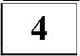 Произнеси данные ниже слова, поставь в них знак ударения над ударными гласными.
П о д в и г и, м а с к и р о в к а, о к р у ж и л и, п о л а г а е т с я.

Содержание верного ответа и указания по оцениванию
(допускаются иные формулировки ответа, не искажающие его смысла)
Подвиги, маскировка, окружили, полагается
Верно поставлено ударение во всех словах | 2
Верно составлено ударение только в трёх словах | 1
Верно поставлено ударение только в одном-двух словах.  ИЛИ Ударение во всех словах поставлено неверно / не поставлено | 0
Максимальный балл | 2

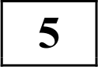 В данном ниже предложении подчеркни главные члены. Если можешь, графически обозначь второстепенные члены предложения.
П р о ч н ы и ч е х о л з а к р ы л п о д к а р н и з о м г н ё з д а.

Содержание верного ответа и указания по оцениванию (допускаются иные формулировки ответа, не искажающие его смысла)
Возможные варианты ответа:
Прочный чехол закрыл под карнизом гнёзда. П очныи чехол закрыл под карнизом гнёзда.
Верно обозначены главные члены предложения и два (или более) второстепенных члена предложения | 3
Верно обозначены главные члены предложения и один из второстепенных членов предложения | 2
Верно обозначены только главные члены предложения
Верно обозначен только один главный член предложения.  ИЛИ Все главные члены предложения обозначены неверно / не обозначены | 0
Максимальный балл | 3

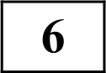 В данном ниже предложении над каждым словом напиши, какой частью речи оно является.
П р о ч н ы и ч е х о л з а к р ы л п о д к а р н и з о м г н ё з д а.

Содержание верного ответа и указания по оцениванию
(допускаются иные формулировки ответа, не искажающие его смысла)
прил.  Прочный | сущ.  чехол | глаг.  закрыл | предлог  под | сущ.  карнизом | сущ.  гнёзда.
Отсутствие указания части речи над словом в заданном предложении приравнивается к ошибке
Верно определены все части речи в предложении |  |  |  |  |  | 3
Допущена одна ошибка |  |  |  |  |  | 2
Допущено две ошибки |  |  |  |  |  | 1
Допущено более двух ошибок |  |  |  |  |  | 0
Максимальный балл |  |  |  |  |  | 3

Часть 2
.!.!.! Mpu оценивания ответов на задания 7—10 и 15 в работах исправляются, но не учитывается орфографические и пунктуационные ошнбкн.

(1)Есть подвиги, за которые не полагаются ордена. (2)Награда за доброту, милосердие — память. (З)Во время Великой Отечественной войны, когда в 1941 году немцы окружили Ленинград, на позолоченный Адмиралтейский шпиль для маскировки натянули чехол. (4)Зачехлили и кораблик-флюгер, который украшает шпиль на высоте семидесяти двух метров. (5)И шпиль, и кораблик — дорогие сердцу ленинградцев символы города.
(б)Однако осколки от снарядов, которыми забрасывали Ленинград фашисты, повредили чехол, и летом 1943 года Адмиралтейский шпиль с флюгером уже посверкивал через множество дыр. (7)Двое музыкантов, увлекавшихся до войны альпинизмом, мужественно поднялись на шпиль и залатали дыры.
(8)A когда многочасовая работа была закончена и мастера стали медленно спускаться вниз, вдруг раздались крики ласточек. (9)Прочный чехол закрыл под карнизом гнёзда. (l0)Что делать? (11)Уставшие музыканты-альпинисты вновь забрались наверх. (12)Распороли парусину, освободили гнёзда и опять зашили чехол. (1З)Опустились верхолазы на землю едва живые, но счастливые. (14)Родные ласточки летали над родным городом!
(По В. Бахревскому)

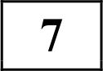 Что хотел сказать автор читателю? Определи и запиши основную мысль
текста.

Содержание верного ответа и указания по оцениванию
(допускаются иные формулировки ответа, не искажающие его смысла)
Основная мысль текста:
Даже в самых трудных обстоятельствах люди должны быть милосердными, добрыми.
Основная мысль текста может быть приведена в иной, близкой по смыслу формулировке
Основная мысль определена верно, полно; предложение построено правильно (соблюдён порядок слов), в нём употреблены слова в свойственном им значения | 2

Основная мысль определена верно, но недостаточно полно; предложение построено правильно (соблюдён порядок слов), в нём употреблены слова в свойственном им значении.
ИЛИ Основная мысль определена верно, полно; в построении предложения и словоупотреблении допущено не более двух недочётов.
ИЛИ Основная мысль определена верно, но недостаточно полно; в построении предложения и словоупотреблении допущено не более одного недочёта
Основная мысль определена верно, полно; в построении предложения и словоупотреблении допущено более двух недочётов.  ИЛИ Основная мысль определена верно, но недостаточно полно; в построении предложения и словоупотреблении допущено более одного недочёта.  ИЛИ Основная мысль не определеншопределена неверно независимо от наличия/отсутствия недочётов в построении предложения и словоупотреблении | 0
Максимальный балл

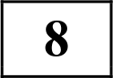 Составь и запиши план текста из трёх пунктов. В ответе ты использовать сочетания слов или предложения из самого текста.
можешь

Содержание верного ответа и указания по оцениванию  (допускаются иные формулировки ответа, не искажающие его смысла) | Баллы
Примерный план:
- Адмиралтейский шпиль зачехлили.
- Осколки от снарядов повредили чехол.
- Музыканты-альпинисты освободили гнёзда ласточек и зашили чехол / Музыканты-альпинисты два раза зашили чехол.

- Адмиралтейский шпиль зачехлили.
- Музыканты-альпинисты зашили повреждённый осколками чехол.
- Музыканты-альпинисты освободили гнёзда ласточек и зашили чехол ещё
В плане в той или иной форме должно быть последовательно представлено содержание текста. План можно записывать с использованием предложений или словосочетаний
В плане последовательно отражено содержание текста, план состоит из трех пунктов, словосочетания или предложения (пункты плана) построены правильно (с соблюдением порядка слов), в них употреблены слова в свойственном им значении
В плане последовательно отражено содержание текста, план состоит из трех пунктов, в построении словосочетаний или предложений (пунктов плана) и словоупотреблении допущено не более двух недочетов | 2

В плане последовательно отражено содержание текста; план состоит из трёх пунктов; в построении словосочетаний или предложений (пунктов плана) и словоупотреблении допущено более двух недочётов.  ИЛИ В плане последовательно отражено содержание текста; план состоит из двух пунктов; в построении словосочетаний или предложений (пунктов плана) и словоупотреблении допущено не более двух недочётов.  ИЛИ В плане нарушена последовательность содержания текста; план состоит из трёх пунктов; в построении словосочетаний или предложений (пунктов плана) и словоупотреблении допущено не более двух недочётов | 1
В плане нарушена последовательность содержания текста, план состоит из двух пунктов.  ИЛИ В ответе представлен только один пункт плана.  ИЛИ План не составлен | 0
Максимальный балл | 3

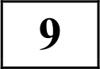 Как ты понимаешь значение слова «альпинизм»? Запиши своё объяснение.

Содержание верного ответа и указания по оцениванию  (допускаются иные формулировки ответа, не искажающие его смысла) | Баллы
Может быть дано такое объяснение:
Альпинизм — это вид спорта, цель которого — восхождение на вершины гор. Может быть дано иное, близкое по смыслу объяснение. В объяснении в той или иной форме должно быть сформулировано значение слова
Верно объяснено значение слова
Неверно объяснено значение слова.  ИЛИ Объяснение значения слова не дано | 0
Максимальный балл | 1

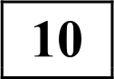 Замени слово «залатать» (из предложения 7) близким по значению словом (словами), запиши это слово (эти слова).

Содержание верного ответа и указания по оцениванию  (допускаются иные формулировки ответа, не искажающие его смысла) | Баллы
Правильный ответ может содержать следующие синонимы: залатать — зашить, заштопать, починить, положить заплату
Верно подобран один синоним к данному слову | 1
Не подобран синоним к данному слову | 0
Максимальный балл | 1

Правильный ответ на каждое из заданий 11—14 оценивается 1 баллом.

№ задания | Ответ
11 | lкрашат
12 | 2
13 | 4
14 | Заехали, съели

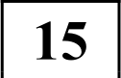 Как ты понимаешь значение выражения «принимать близко к сердцу»? Запиши своё объяснение, продолжив начатое предложение. Составь
и запиши предложение, включив в него это выражение.
Содержание верного ответа и указания по оцениванию
(допускаются иные формулировки ответа, не искажающие его смысла)
Правильный ответ должен содержать следующие элементы:
- объяснение значения фразеологизма, например:
Выражение «принимать близко к сердцу» означает очень глубоко переживать, волноваться за кого-либо или из-за чего-либо;
(В объяснении в той или иной форме должно быть сформулировано значение фразеологизма.)
- предложение с использованием этого фразеологизма, например: Иван принимал близко к сердцу беды своих друзей.
Могут быть составлены другие предложения с использованием данного фразеологизма
Указано верное значение фразеологизма; фразеологизм правильно использован в контексте записанного предложения; предложение построено правильно (соблюдён порядок слов), в нём употреблены слова в свойственном им значении
Указано верное значение фразеологизма, фразеологизм правильно использован в контексте записанного предложения, в построении предложения и словоупотреблении допущено не более двух недочётов | 2
Указано верное значение фразеологизма, фразеологизм правильно использован в контексте записанного предложения, в построении предложения и словоупотреблении допущено более двух недочётов.
ИЛИ Указано верное значение фразеологизма, фразеологизм неправильно или неудачно использован в контексте записанного предложения, в построении предложения и словоупотреблении допущено не более двух недочётов.
ИЛИ Указано верное значение фразеологизма, пример предложения с использованием фразеологизма отсутствует
Значение фразеологизма указано неверно.  ИЛИ Иные случаи, не предусмотренные критериями на 1—3 балла | 0
Максимтіьный балл

Максимальное количество баллов за всю работу — 38.

